Додаток 3
до наказу директора Департаменту
освіти і науки Хмельницької ОДА
від 27.09.2019 № 345-од

Графік проведення обласного етапу
всеукраїнських учнівських турнірів у 2019/2020 навчальному році
№  за/п | Найменування турніру | Місце проведення | Дата проведення | Класи
1. | Турнір юних економістів | Хмельницька санаторна школа | 02 жовтня | 9-11
2. | Турнір юних інформатиків | Старокостянтинівський навчально-виховний комплекс «Спеціалізована школа І ступеня, гімназія» Старокостянтинівської міської ради Хмельницької області імені Героя України Сергія Михайловича Бондарчука | 11 жовтня | 8-11
3. | Турнір юних математиків | Хмельницький обласний інститут післядипломної педагогічної освіти | 12 жовтня | 10-11
4. | Турнір юних правознавців | Хмельницька санаторна школа | 12 жовтня | 9-11
5. | Турнір юних фізиків | Хмельницька санаторна школа | 02 листопада | 10-11

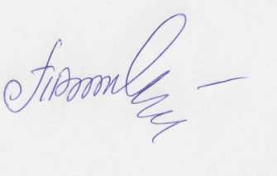

Заступник директора – начальник управління Тетяна ДУПЛЯК

